

**Revista Ingeniería, sostenibilidad y sociedad**

ISSN: 2805 - 6299

Vol.1 Núm. 5 (2024)

**La factibilidad en el diseño de pequeñas empresas. Caso hidromaracuya**

**The feasibility in the design of small businesses. Hidromaracuya case**

|  |
| --- |
| **Ing. Diana Alicia Bernal León 1, Ing. Yeisson Arley Ramírez Chacón1, Luis Alberto Gualdrón Chacón1,PhD Lida Yaneth Maldonado Pacheco2**  1Ingenieros mecatrónicos, Egresados de la Universidad de Pamplona. 2 universidad de Pamplona. |
| *E-mail: [dialbele.99@gmail.com](mailto:dialbele.99@gmail.com), [yearch_99@hotmail.com](mailto:yearch_99@hotmail.com), [mecatronicalag5@gmail.com](mailto:mecatronicalag5@gmail.com)Diana Bernal: <https://orcid.org/0009-0005-3235-6460> |

|  |  |
| --- | --- |
| **Cómo citar:** Bernal León, D. A., Ramírez Chacón, Y. A., Gualdrón Chacón, L. A., & Maldonado Pacheco, L. Y. (2024). La factibilidad en el diseño de pequeñas empresas. Caso hidromaracuya. Ingeniería, Sostenibilidad Y Sociedad, 1(5), 39–48. Recuperado a partir de https://ojs.unipamplona.edu.co/index.php/iss/article/view/4035  **Editorial:** Universidad de Pamplona.  **Recibido:** 2 de junio de 2024  **Aprobado:** 15 de junio de 2024  **Publicado:** 15 de diciembre 2024 | **Resumen:** El presente proyecto tiene como fin determinar si es factible o no invertir en un negocio de producción de maracuyá a través de un cultivo hidropónico, como también poder diseñar la empresa a través de programas de diseños. Se ha escogido este tipo de negocio en base a estudios realizados en los respectivos mercados, cuyas características determinan que es viable la realización del mismo. Los resultados arrojados indican que aún no existe la práctica masiva o profundamente difundida de esta actividad, solamente quienes la realizan, destinando grandes cantidades de recursos.  Los puntos desarrollados en este estudio tienen que ver básicamente con las percepciones, expectativas y necesidades de los agricultores, así como también de las necesidades que posean y los segmentos de mercado de los que sean parte.  **Palabras clave:** Diseño**,** hidroponía o hidro cultivo, granadillas.  **Abstract:** The purpose of this project is to determine whether or not it is feasible to invest in a passion fruit production business through hydroponic cultivation, as well as to be able to design the company through design programs. This type of business has been chosen based on studies carried out in the respective markets, whose characteristics determine that it is viable to carry it out. The results indicate that there is still no massive or widespread practice of this activity, only those who carry it out, allocating large amounts of resources.  The points developed in this study basically have to do with the perceptions, expectations and needs of farmers, as well as the needs they have and the market segments of which they are part.  **Keywords:** design, hydroponics or hydro cultivation, granadillas. |

# 1. INTRODUCCIÓN

Cuando hablamos de la agricultura hidropónica, minimizamos su potencial, sin embargo, la misma ha ganado un importante espacio a nivel mundial, debido a sus múltiples ventajas. En el tema de cultivos de cultivos intensivos y sostenibilidad, acota (UPRA, 2024), presenta prerrogativas realmente destacadas.

Entre las principales, podemos observar el ahorro de hasta un 90% menos agua, en comparación con la agricultura tradicional. Podemos regular el PH y también los nutrientes, al igual que el uso de los pesticidas, sin contar el pequeño uso del espacio de siembra (Rural, 2018).

Este método de cultivo podemos encontrarlo en ciudades, invernaderos comerciales, en comunidades y escuelas. Es bien recibido en sitios áridos o contaminados y se encuentra en pleno desarrollo, sobre todo en legumbres y hortalizas.

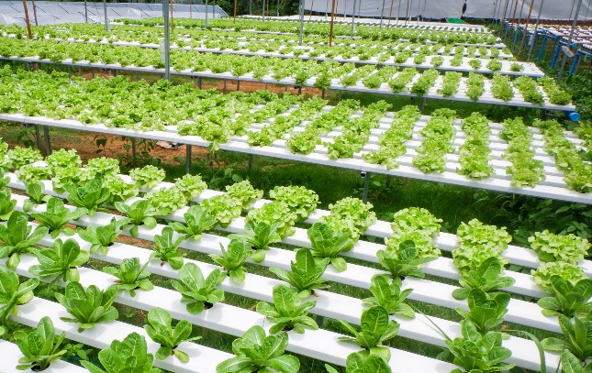***Figura 1.*** *Cultivos hidropónicos. (****Fuente:*** *produceprocessing.net,**2024).*

El proyecto pretende demostrar que la aplicación de prácticas agrícolas hidropónicas en cultivos de tiempo prolongado como en este caso el maracuyá, pueden incrementar la fertilidad del producto y al mismo tiempo el rendimiento de los cultivos en el mismo porcentaje. Durante el periodo del proyecto no se usan abonos, herbicidas ni pesticidas químicos, y tampoco variedades de cultivos genéticamente modificados.

Los agricultores participantes, que serán voluntarios para la experiencia, recibirán una formación profesional

**2. CARACTERIZACION DEL CULTIVO**

|  |  |  |
| --- | --- | --- |
| **CARACTERÍSTICA** | **AGRICULTURA HIDROPÓNICA** | **AGRICULTURA TRADICIONAL** |
| **USO DEL SUELO** | NO REQUIERE SUELO | REQUIERE SUELO FÉRTIL |
| **CONSUMO DE AGUA** | MUY BAJO (HASTA 90% MENOS) | ALTO, ESPECIALMENTE EN RIEGO POR INUNDACIÓN |
| **ESPACIO REQUERIDO** | MENOR, PUEDE SER VERTICAL | MAYOR, NECESITA GRANDES EXTENSIONES DE TIERRA |
| **CONTROL DE NUTRIENTES** | PRECISO, MEDIANTE SOLUCIONES NUTRITIVAS | MENOS CONTROLADO, DEPENDE DEL SUELO |
| **VELOCIDAD DE CRECIMIENTO** | MÁS RÁPIDA | MÁS LENTA |
| **USO DE PESTICIDAS** | BAJO O NULO | FRECUENTE, ESPECIALMENTE EN MONOCULTIVOS |
| **PRODUCCIÓN POR METRO CUADRADO** | ALTA | MODERADA |
| **DEPENDENCIA DEL CLIMA** | BAJA, SE PUEDE CULTIVAR EN INTERIORES | ALTA, DEPENDE DEL CLIMA Y ESTACIONES |
| **COSTO INICIAL** | ALTO (INFRAESTRUCTURA Y TECNOLOGÍA) | BAJO A MODERADO |
| **MANTENIMIENTO** | REQUIERE MONITOREO CONSTANTE Y TÉCNICO | MENOS TÉCNICO, PERO MÁS TRABAJO FÍSICO |

Conocida como la fruta de la pasión, el maracuyá es reconocido por su flor, que los colonizadores españoles relacionaron inmediatamente con una corona de espinas. La comparación de sus elementos con los de la crucifixión de Jesucristo, dio como resultado el nombre acreditado (Toribio, 2021).

En Colombia se cultivan dos variedades, principalmente: la variedad amarilla y la roja o morada. por lo que es muy fácil conseguir esta deliciosa fruta en cualquier época del año. Se producen cerca de 120, 000 toneladas de maracuyá al año y cerca del 70% es exportada (Caracol, 2024).

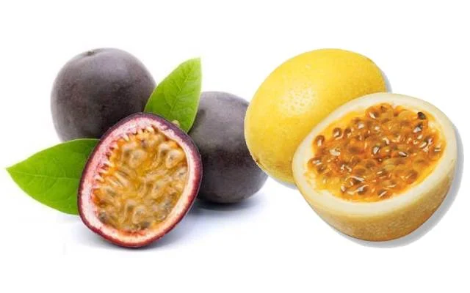

***Figura 2.*** *Tipos de maracuyá en Colombia. (****Fuente:*** *laminasyaceros.com,**2020).*

**3. INVESTIGACIÓN**

Con el fin de reducir costos, ahorrar espacio y obtener frutas de mejor calidad, el maracuyá se va a producir en un medio hidropónico. Teniendo en cuenta que un cultivo de maracuyá en condiciones óptimas está produciendo de manera convencional alrededor de veinte toneladas anuales por hectárea, cita (Finagro, 2024), en un cultivo hidropónico se puede producir la misma cantidad en 1200 metros cuadrados con un mayor control de plagas y malezas.

La idea es producir y comercializar directamente, lo que reducirá costos al consumidor final.



***Figura 3.*** *Logo del emprendimiento.*

*(****Fuente:*** *elaboración propia,**2024).*

El proyecto se implementará en un área estratégica que facilite la producción y la comercialización. La altura para cultivar maracuyá se encuentra entre los cero y los mil metros sobre el nivel del mar y la óptima entre los 300 y 900 a una temperatura entre los 20 y 30 grados centígrados.

El maracuyá es una planta fotoperiódica y requiere once horas diarias de luz para poder florecer. La calidad y el tamaño de los frutos dependen de la eficiencia de la polinización (Núñez, 2018).

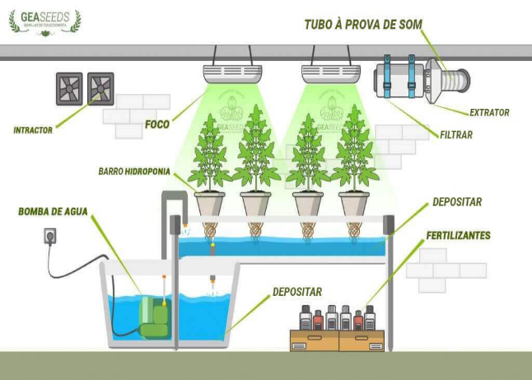

***Figura 4.*** *Cómo montar un cultivo hidropónico.*

*(****Fuente:*** *geaseeds.com,**2019).*

El porcentaje de frutos cuajados disminuye por el aborto de la floración, debido a la ruptura de los granos de polen producida por la sobre hidratación que causan los excesos de humedad ambiental. De igual forma, la severidad de plagas como la mosca del ovario, aumenta el número de individuos (ovipositando sobre los botones florales y flores abiertas), ocasionando, según redacta (Maracuyá, 2020), que una vez eclosionadas, sus larvas mastiquen las estructuras florales, lo que genera la caída prematura de las mismas.

El hongo botrytis, favorecido por las heridas generadas por las larvas de la mosca y la alta humedad relativa por las frecuentes precipitaciones, comienza fácilmente el proceso de infección y dispersión de la enfermedad. Con ello provoca la descomposición de los tejidos florales y los frutos en formación, lo que disminuye considerablemente el volumen de producción hasta en un 70% (Mora Castro, 2011).

Finalmente, los frutos verdes y en maduración se ven susceptibles al ataque de fitopatógenos (antracosis y alternaria, entre otros), causando lesiones como manchas y necrosis que afectan la calidad de los frutos, y, por ende, su posterior comercialización.

Los altos contenidos de humedad en el suelo favorecen el lavado de nutrientes y la disponibilidad de oxígeno para las raíces, lo que genera la fermentación de las mismas y la puerta de entrada para patógenos vasculares como Fusarium oxysporum f.sp passiflorae. Es aquí donde entra la hidroponía, con el fin de quitar este tipo de patógenos generados por la humedad.

**Plan de mantenimiento y sostenimiento**

Es importante complementar las prácticas agronómicas con un manejo adecuado y constante de la plantación, para lo cual, en el primer año, se deben llevar a cabo podas. En el segundo año se podan las ramas que ya produjeron, se despuntan las ramas principales, los deshojes para mejorar ventilación y evitar zonas de penumbra en la plantación, se hace un raleo de frutos cuajados y se realiza un control mecánico de malezas.

**Plan de fertilización**

Es una de las prácticas más importantes del cultivo, ya que a través de la nutrición se define la productividad y calidad del maracuyá; en especial, si tenemos en cuenta su crecimiento continuo y vigoroso. El plan de fertilización debe partir de los resultados de un análisis de suelos, preferiblemente realizado antes de la siembra.

Sólo así puede garantizarse, desde el primer momento, el suministro de los nutrientes necesarios para el desarrollo de esta especie.

Es recomendable realizar la fertilización con una frecuencia mensual o bimensual como máximo plazo y en dosis moderadas. También, vale la pena recordar que la falta de cualquier elemento afecta la integridad de la planta, por lo tanto, al haber un desbalance nutricional estará el cultivo más propenso al ataque de plagas y enfermedades.

En cuanto a sus requerimientos nutricionales y a la extracción de los mismos, los estudios reportan, en orden de mayor a menor consumo: nitrógeno, potasio, calcio y fósforo como los elementos principales; manganeso y hierro en cuanto a los menores (García, 2010).

A continuación, se relacionan estos elementos en la **Tabla 1**.

**Tabla 1 extracción de elementos nutricionales**

|  |  |  |  |
| --- | --- | --- | --- |
| ELEMENTO | PLANTA ENTERA | FRUTO | |
|  | | **CANTIDAD** | **%** |
| MACRONUTRIENTES | | | |
| Nitrógeno (Kg) | 205.5 | 44.55 | 21.68 |
| Fosforo (Kg) | 17.4 | 6.9 | 39.66 |
| Potasio (Kg) | 184.2 | 73.8 | 40.07 |
| Calcio (Kg) | 151.65 | 6.75 | 4.45 |
| Magnesio (Kg) | 14.4 | 4.05 | 28.13 |
| Azufre (Kg) | 25.05 | 4.05 | 16.07 |
| MICRONUTRIENTES | | | |
| Boro (gr) | 295.8 | 37.8 | 12.78 |
| Cobre (gr) | 198.75 | 64.05 | 32.23 |
| Hierro (gr) | 770.4 | 88.05 | 32.23 |
| Manganeso (gr) | 2810.25 | 180.15 | 6.41 |
| Zinc (gr) | 316.95 | 108.15 | 34.12 |

En caso de no contar con la técnica del diagnóstico de suelo, se recomienda de manera general un plan de fertilización, basado en resultados obtenidos en un oxisol de los llanos orientales con características de fertilidad media baja y con problemas de acidez por presencia de aluminio. Para la correcta aplicación de este plan es necesario contar con gramera y dosificador manual, de esta manera se garantizarán las dosis correctas, en caso de aplicaciones foliares con bomba de espalda.

**Tabla 2**. **Plan de fertilización para el cultivo de maracuyá**

|  |  |  |  |  |
| --- | --- | --- | --- | --- |
| GRADO FERTILIZANTE | | DOSIS  /CITIO  /PLANTA |  | METODO DE APLICACIÓN |
|  | PRE-SIEMBRA | | | |
| cal dolomita | | 400gr |  | Voleo en el sitio de siembra e incorporación. |
|  | SIEMBRA | | | |
| Abono orgánico descompuesto, broza de monte | | 500 gr a 1Kg |  | En corona profunda una vez sembrado, nunca al fondo o debajo de la raíz. |
| 10N – 30P -10K | | 50gr |  | En corona encima del abono orgánico y tapar. |
|  | DESARROLLO VEGETATIVO | | | |
| 15N – 15P - 15K  Menores | | 60gr  20gr |  | En corona a 10cm del tallo y tapar con tierra.  Aplicar 1 vez |
| 12N – 11P – 13K – 4MgO – 2S  14N – 26CaO – 0.3B | | 70gr  30gr |  | En corona a 10cm del tallo y tapar con tierra. Aplicar cada 35 días hasta llegar al emparrado |
|  | EMISION DE BOTON FLORAL Y FLORACION | | | |
| 18N–46P  17N- 6P-18K-2Mg | | 60gr  80gr |  | En corona a 15cm y tapar con tierra.  Cada 30 días durante la floración |
| B – Auxinas  Fosfito de potasio | | 1cc/litro 2.5cc/litro |  | En aspersión foliar cada 15 días, 2 veces |
|  | PRODUCCION | | | |
| 19N-4P-19K  12N- 26CaO-11MgO | | 100gr  50gr |  | En corona a 15cm del tallo, cada 35 días |

La aplicación de fertilizantes granulados y el encalado debe realizarse en corona de manera esparcida o cernida a 15cm de distancia del tallo y hasta 60cm de diámetro en plantas adultas; siempre que sea posible tapar el fertilizante con tierra, abono orgánico y/o con los residuos vegetales del control de malezas mecánico realizado, preferiblemente que este material se encuentre seco. es decir, residuos vegetales de varios días atrás (Núcleo jardín, 2024).

**Diseño de planta**

El diseño de plantas industriales es una actividad creativa para la generación de sistemas de producción industrial, el objetivo básico del diseño es garantizar un flujo de trabajo, material e información a través de un sistema.

La distribución de una planta, redacta (Felipe, s. f.), consiste en la ordenación física de los elementos industriales ya en proyecto. Incluye, tanto los espacios necesarios para el movimiento de materiales, almacenamiento, trabajadores indirectos y todas las otras actividades o servicios, así como el equipo de trabajo y el personal de taller.

**Localización**

Lugar apropiado para la construcción de un emprendimiento. Las alternativas de localización deben ser revisadas bajo las condiciones de servicios básicos, mano de obra, fuentes de materias primas e insumos, demanda del mercado, acceso etc. siguiendo un proceso de selección basado en el método científico.

El procedimiento sería:

1. Análisis preliminar.
2. Buscar alternativas.
3. Evaluación de alternativas.
4. Selección de localización

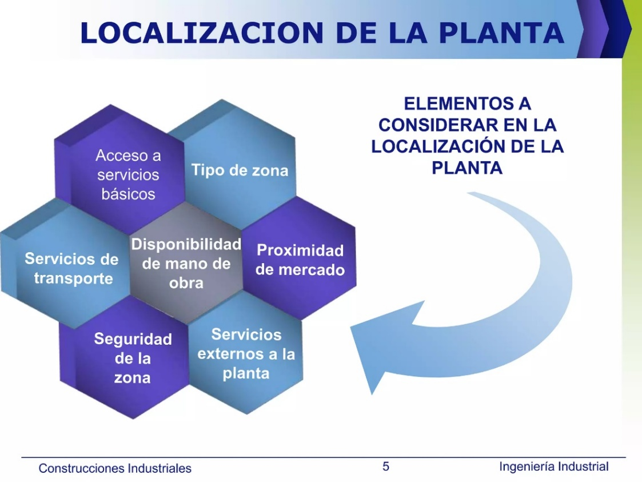

***Figura 5.*** *Factores locacionales.*

*(****Fuente:*** *localización de plantas.ppt,**2024).*

**Análisis de factores**

Macrolocalización.

Microlocalización.

**Infraestructura:**

Servicios de agua.

Luz eléctrica.

Pavimentación.

Drenaje.

Teléfono.

Correo.

Transporte terrestre.

Bancos.

centros comerciales.

Iglesias.

Centros de salud.

Escuelas. Panteones.

Parques.

Canchas deportivas.

Áreas verdes.

etc.

**Métodos de localización**

Brown y Gibson

Punto de equilibrio

**Desarrollo del método**

Evaluaremos 3 municipios de norte de Santander, estos fueron seleccionados con el fin de ahorrar costos de agua potable y transporte hasta la zona urbana, así que están ubicados cerca de ríos o riachuelos y cerca de la ciudad.

También asumimos la compra del lote y nos evitamos costos por arriendo.

Costes fijos de energía:

|  |  |
| --- | --- |
| Localización (municipio) | Ci |
| Gramalote | 60.000 |
| Santiago | 56.000 |
| Zulia | 80.000 |

El Grupo de proyecto, definieron premiar los valores objetivos FOi. K=0,7. Por tanto: Si K= 0,7 en los valores objetivos, entonces los valores subjetivos FSi 1-K= 0,3

**Factor objetivo (FO)**

CT = coste total

|  |  |  |  |  |
| --- | --- | --- | --- | --- |
| servicio | costo | | factor | |
| Municipio | **CI** | **1/Ci** | | **FOi** |
| Gramalote | 60.000 | 0,016*10-3 | | 0.354 |
| Santiago | 56.000 | 0,017*10-3 | | 0.379 |
| Zulia | 80.000 | 0,012*10-3 | | 0.265 |
| TOTAL | | **0,047*10-3** | | **0.999** |

**Medida de preferencia de localización**

**Definición de valores subjetivos**

|  |  |
| --- | --- |
| factores | Wi (índice de importancia relativa) |
| Seguridad | 0,2 |
| Transporte | 0,6 |
| Competencia | 0,2 |
| total | 1 |

**Realizamos la comparación por pares Rij**

|  |  |  |  |  |  |
| --- | --- | --- | --- | --- | --- |
| Factor | Seguridad | | | | |
| Municipio | **Comparación** | | | **Suma** | **Ri** |
| Gramalote | 1 | 1 | 1 | 3 | 0.33 |
| Santiago | 1 | 1 | 1 | 3 | 0.33 |
| Zulia | 1 | 1 | 1 | 3 | 0.33 |
|  | **Total** | | | **9** | **1** |

|  |  |  |  |  |  |
| --- | --- | --- | --- | --- | --- |
| Factor | Transporte | | | | |
| Municipio | **Comparación** | | | **Suma** | **Ri** |
| Gramalote | 0 | 0 | 0 | 0 | 0 |
| Santiago | 0 | 1 | 1 | 2 | 0.4 |
| Zulia | 1 | 1 | 1 | 3 | 0.6 |
|  | **total** | | | **5** | **1** |

|  |  |  |  |  |  |
| --- | --- | --- | --- | --- | --- |
| Factor | Competencia | | | | |
| Municipio | **Comparación** | | | **Suma** | **Ri** |
| Gramalote | 0 | 1 | 1 | 2 | 0.5 |
| Santiago | 1 | 0 | 1 | 2 | 0.5 |
| Zulia | 0 | 0 | 0 | 0 | 0 |
|  | **total** | | | **4** | **1** |

Aplicamos la fórmula:

R = comparación por pares

W = índices de importancia relativa

Multiplicación matricial:

|  |  |  |  |
| --- | --- | --- | --- |
| 0.33 | 0 | 0.5 | 0,2 |
| 0.33 | 0.4 | 0.5 | 0,6 |
| 0.33 | 0.6 | 0 | 0,2 |

Por lo tanto:

|  |  |
| --- | --- |
| FS. Gramalote | 0.166 |
| FS Santiago | 0.406 |
| FS. Zulia | 0.426 |

|  |  |
| --- | --- |
| MPLgramalote | 0.2976 |
| MPLsantiago | 0.3871 |
| MPLzulia | 0.3133 |

Gracias a este método podemos deducir mediante los cálculos que **Santiago** sería el mejor lugar para ubicar la planta industrial (gracias a que tiene el mayor puntaje entre los tres).

No usamos el método de punto de equilibrio ya que nuestra producción no es mensual si no por temporada, esto debido a que es un producto agrícola.

**Otros métodos para la localización de una planta**

Método cualitativo por puntos.

Método del centro de gravedad.

Método de los factores ponderados.

Modelo de transporte.

Entre estos métodos el más recomendado para nuestra planta industrial sería el método del modelo de transporte, ya que nuestro mayor problema es el transporte y este método nos ayudaría para deducir que ubicación sería la más adecuada.

Objetivos de este método:

Conocer el problema de transporte

Reconocer el modelo del problema según programación matemática

Identificar la utilidad para la toma de decisiones ligadas a la localización de instalaciones

Este método se parte de los siguientes supuestos:

1. Hay varias instalaciones existentes
2. Se conocen las ofertas y las demandas de las instalaciones.
3. Se conocen los costos de transportar las mercancías desde el origen (planta) hasta el destino (almacén).

Este método sería perfecto a futuro, cuando contemos con más instalaciones y más demanda.

**Procesos y dinámicas para la producción**

Algunas de las definiciones de proceso son:

Un conjunto de actividades relacionadas y ordenadas con las que se consigue un objetivo determinado.

Un conjunto de tareas y procedimientos requeridos que realiza una empresa para efectuar la elaboración de bienes y servicios.

Serie de operaciones y procesos necesarios que se realizan de forma planificada y sucesiva para lograr la elaboración de productos.

la empresa desarrolla sus propios procesos productivos con la finalidad de poder satisfacer la demanda del mercado.

**Adquisición de materias primas:**

El proyecto reúne las materias primas que serán imprescindibles para el cultivo del producto que ofrecerá al mercado.

Se busca obtener la mayor cantidad de materias primas al menor costo posible, puesto que de esto dependerá si al final puede obtener utilidades o pérdidas empresariales. Todo, suponiendo que todas las materias primas tienen una calidad homogénea.

Gracias a que nuestra planta industrial genera el producto mediante el cultivo, no es tan necesaria la búsqueda de materia prima, el maracuyá está bajo un sistema que facilite su cultivo, lo único que usaríamos serian herramientas para el buen crecimiento de las plantas.

La empresa contacta con sus proveedores y escogerá aquellos que les proporciones los mejores precios y la mejor calidad de los insumos.

Revisión y análisis cuantitativo de los precios de la materia prima e insumos y los costos de producción.

**Tabla 3 Precio material**

|  |  |  |
| --- | --- | --- |
|  | MATERIALES | PRECIO |
| SEMILLAS | GARDEN.G | 84.900 |
| AGROSALANA | 330.000 |
| ANASAC | 8.900 |
| ABONO | GARDEN.G | 15.900 |
| FERTILIZANTE | GARDEN.G | 10.900 |

**Mercado nacional colombiano**

El maracuyá en Colombia: Las regiones con mayor asociatividad son; la Central y Tolima-Huila. Fuente: Red de Información y Comunicación Estratégica del Sector Agropecuario – AGRONET Colombia, Originaria de la amazonia brasilera, la Maracuyá es una de las frutas más apetecidas y cultivada en Colombia desde la década de los 30 cuando fue introducida al país.

Brasil, Ecuador y Colombia son los principales productores mundiales de maracuyá, pero Ecuador es el mayor exportador mundial. El maracuyá se vende de acuerdo con la libre oferta y demanda, y eso no permite establecer un precio mínimo de sustentación, como se lo hace con otros productos.

según la información del Departamento Administrativo Nacional de Estadística (Dane), por medio del Sistema de Información de Precios y Abastecimiento del Sector Agropecuario (Sipsa) el kilo de maracuyá con un incremento de $832, en tres semanas, al pasar de $ 1.801 a $2.642 presenta la mayor alza.

**Producción**

Es el proceso de fabricación de los bienes y servicios, por esa razón es indispensable mantener controles estrictos para dar cumplimiento a los estándares de calidad exigidos.

**Tabla 4 Etapas de proceso**

|  |  |
| --- | --- |
| ENTRADA | PROCESO DE PRODUCCION |
| Materiales: | 1 siembra  2 pre-siembra  3 desarrollo vegetativo  4 floración  5 producción  6 recolección  7 lavado  8 selección  9 almacenado |
| semillas |
| abono |
| fertilizante |

**Adaptación del producto**

Es importante tomar en cuenta la logística de almacenamiento, transporte y los elementos intangibles de los servicios en función de la demanda que se presenta dentro del mercado.

Por último, la empresa establecerá los precios con los que serán comercializados los productos elaborados, teniendo en cuenta los costos incurridos durante todo el proceso y considerando un margen utilitario.

En el caso del maracuyá el precio lo dará la demanda que haya en el mercado y la temporada de cosecha.

**Distribución de la planta:**

Para una buena distribución de plantas es necesario tener en cuenta estos 6 principios básicos.

1. Integración de conjunto
2. Mínima distancia recorrida a igual de condiciones
3. Circulación o flujo de materiales
4. Espacio cubico
5. Satisfacción y seguridad
6. Flexibilidad

Las buenas distribuciones son proyectadas a partir de la maquinaria y el equipo, los cuales se basan en los procesos y métodos, por ende, siempre que una iniciativa de distribución se proponga, en su etapa inicial se deberán reevaluar los métodos y procesos, de la misma manera que cada que se vayan a adoptar nuevos métodos o instalar nueva maquinaria, será un buen momento para evaluar nuevamente la distribución, El momento más lógico para considerar un cambio en la distribución es cuando se realizan mejoras en los métodos o maquinaria.

**Partes de la planta industrial: Departamento de recepción de materiales:** Ya que nuestra plata es de cultivo hidropónico y no de fabricación, no es necesario el departamento de recepción de materiales

**Almacenes:** contamos con pequeños almacenes de agua, abonos, aminoácidos y productos.

**Departamento de producción:** El invernadero está diseñado para el manejo de cultivos hidropónicos.

**Expedición:** Los despachos están ubicados cerca de las zonas de almacenamiento para un fácil acceso y transporte.

**Ambiente:** Las oficinas están ubicadas de manera que la producción no afecte a los empleados encargados del análisis y la gestión (ingenieros o gerentes), también la plata cuenta con una cafetería para las horas de descanso o las jornadas largas.

**Condiciones generales:** En nuestro caso, ya que el producto es formado del cultivo, no se genera una producción caótica todo se hace de manera ordenada y en los días especificados.

**Expansión de la producción:** De momento la planta es pequeña, pero, Muchas de las hoy plantas de producción pequeñas, serán mañana fábricas de tamaño medio. Este crecimiento se tornará gradual y constante y deberá considerarse siempre la distribución de la planta en la planeación estratégica de la organización.

**Nuevos métodos o productos:** Como tal la planta nos sirve como experimento, en el cual intentamos estudiar el cultivo de fruta a través de cultivos hidropónicos, en el caso de ser un éxito se puede desarrollar el mismo tipo de cultivo, pero con diferentes productos y diferentes métodos.

**Nuevas instalaciones:** Como explicamos en el punto anterior, de ser un éxito la implementación de esta planta podría llegar a ampliar la empresa.

**CONCLUSION**

El objetivo más importante es el de elegir la ubicación que conduzca a la maximización de la rentabilidad del proyecto entre las alternativas que se consideren factibles.

Requiere de operarios especializados en las diferentes fases u operaciones. Las operaciones se hacen por separado hasta llegar al montaje final de todas ellas para terminar la fabricación del producto.

Para determinar un patrón efectivo de flujo de material, se debe conseguir planificar el movimiento de entrada y salida de cada operación en la misma secuencia en que se elabora, trata o monta el material.

Para visualizar los movimientos se deben utilizar planos y/o diagramas; tales como Diagramas de Flujo, de Recorrido, del Proceso, etc.

para poder aplicar el correcto y necesario.

La proyección de ventas es un requerimiento para la comprensión del estudio de mercado y entender las tendencias que este tendrá.

**REFERENCIAS**

Caracol, N. (2024, junio 17). *Colombia ha aumentado la exportación de maracuyá: ¿De qué se trata?* (world) [Text]. Noticias Caracol; Noticias Caracol. <https://www.noticiascaracol.com/la-finca-de-hoy/capitulos/colombia-ha-aumentado-la-exportacion-de-maracuya-de-que-se-trata-so35>

Felipe, M. G. R. (s. f.). *DISEÑO Y GESTION DE PLANTAS INDUSTRIALES*. 29. Recuperado 17 de junio de 2025, de <https://www.academia.edu/32797216/DISE%C3%91O_Y_GESTION_DE_PLANTAS_INDUSTRIALES>

Finagro. (2024). *Marco de Referencia Agroeconómico. Maracuyá amarillo*. Minagricultura.

Maracuyá, C. (2020). *Maracuyá—Mosca del ovario*. <https://sites.google.com/view/cul-maracuya/plagas-y-enfermedades/mosca-del-ovario>

Mora Castro, D. P. (2011). *El cultivo de maracuyá en temporada invernal*. Instituto Colombiano Agropecuario.

Núcleo jardín. (2024). Cómo se aplica el fertilizante granulado. *Núcleo Jardín*. <https://nucleojardin.com/como-se-aplica-el-fertilizante-granulado/>

Núñez, P. D. T. (2018). *Estrategias de polinización en passifloras, especies: Maracuyá amarillo (Passiflora edulis f. Flavicarpa), GRANADILLA (Passiflora ligularis)*. UNIVERSIDAD DE CIENCIAS APLICADAS Y AMBIENTALES U.D.C.A FACULTAD DE INGENIERÍA PROGRAMA DE INGENIERÍA AGRONÓMICA.

UPRA. (27/092024). *Los beneficios de los cultivos hidropónicos como técnica para agricultura sostenible*. <https://www.agronet.gov.co/Noticias/Paginas/Los-beneficios-de-los-cultivos-hidrop%C3%B3nicos-como-t%C3%A9cnica-para-agricultura-sostenible.aspx>

Rural, S. de A. y D. (2018, marzo). *Cómo cuidar el agua: Hidroponía y tecnificación.* gob.mx. <http://www.gob.mx/agricultura/articulos/como-cuidar-el-agua-hidroponia-y-tecnificacion>

Toribio, C. (2021). *¿Por qué a la Maracuyá se le dice «fruta de la pasión»? ; Te contamos la historia—Gastrolab* [Informativa salud y nutrición]. Gastrolab. <https://www.gastrolabweb.com/tendencias/2021/7/8/por-que-la-maracuya-se-le-dice-fruta-de-la-pasion-te-contamos-la-historia-12417.html>